1. **Pengantar Android**

Android adalah sistem operasi dan platform pemrograman yang dikembangkan oleh Google untuk ponsel cerdas dan perangkat seluler lainnya (seperti tablet). Android bisa berjalan di beberapa macam perangkat dari banyak produsen yang berbeda. Android menyertakan kit development perangkat lunak untuk penulisan kode asli dan perakitan modul perangkat lunak untuk membuat aplikasi bagi pengguna Android. Android juga menyediakan pasar untuk mendistribusikan aplikasi. Secara keseluruhan, Android menyatakan ekosistem untuk aplikasi seluler.

1. **Membuat dan Menjalankan Aplikasi Pertama**

Pada bab ini, kita akan mencoba membuat projek android pertama menggunakan Android Studio. Projek yang akan kita buat merupakan projek sederhana yakni projek "Hello World". Tujuan dari bab ini adalah untuk memberi gambaran umum bagaimana membuat sebuah projek menggunakan Android Studio sebelum kita membicarakan lebih banyak mengenai konsep-konsep di android itu sendiri.

Untuk membuat projek baru pada Android Studio, silahkan mengikuti langkah-langkah berikut:

* 1. Buka aplikasi Android Studio. Silahkan tunggu beberapa saat sampai muncul jendela Selamat Datang berikut:

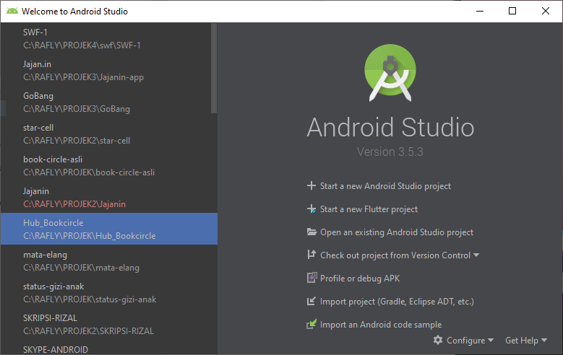

Jendela di atas terdiri atas dua bagian, bagian pertama adalah Recent Projects. Pada bagian ini kita dapat melihat semua projek-projek yang telah kita buat sebelumnya menggunakan Android Studio. Tentu saja bagian ini akan kosong jika anda belum pernah membuat projek sebelumnya. Bagian kedua adalah Quick Start. Pada bagian ini terdapat beberapa tombol cepat untuk memulai menggunakan Android Studio.

Dari beberapa tombol cepat tersebut, kita hanya perlu menggunakan tombol Start a new Android Studio project. Tombol-tombol yang lainnya belum kita perlukan untuk saat ini.

* 1. Pada jendela Selamat Datang, klik tombol Start a new Android Studio project

sehingga muncul jendela Create New Project berikut:

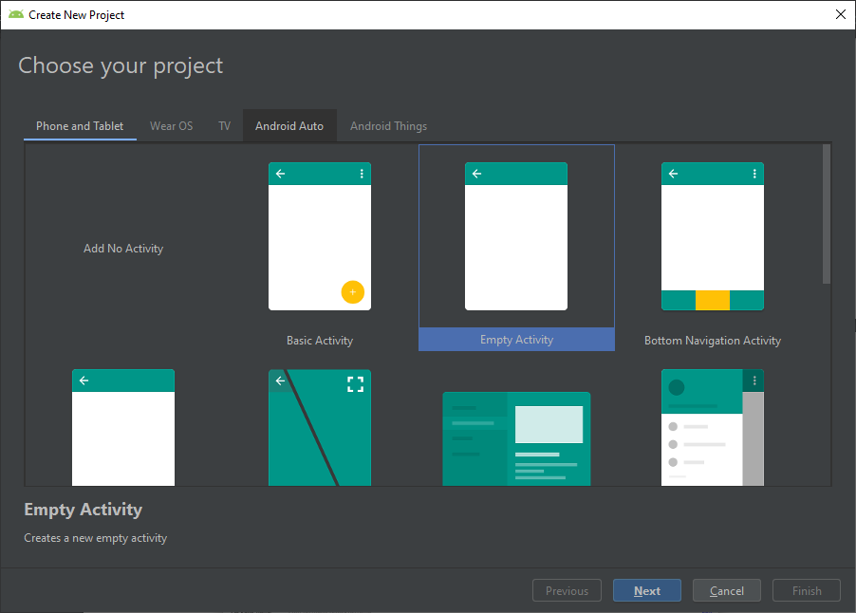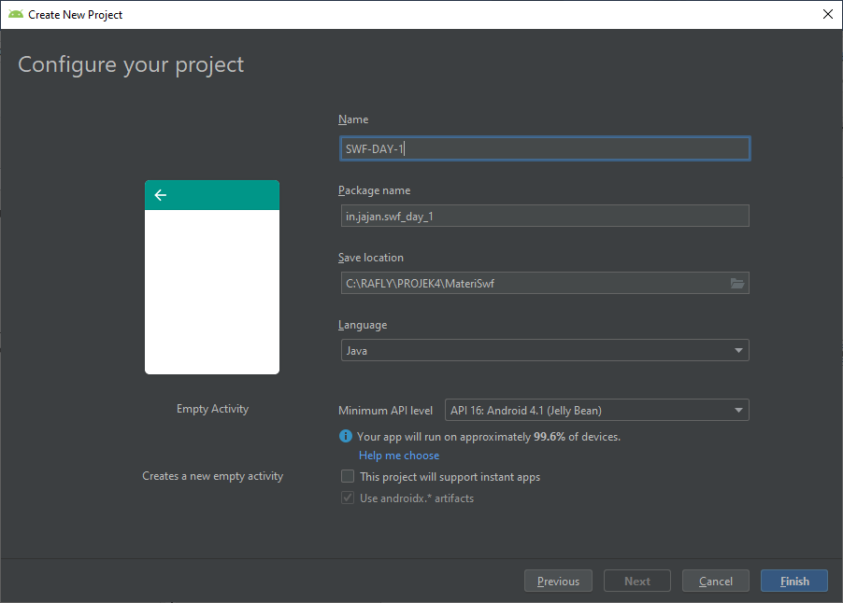

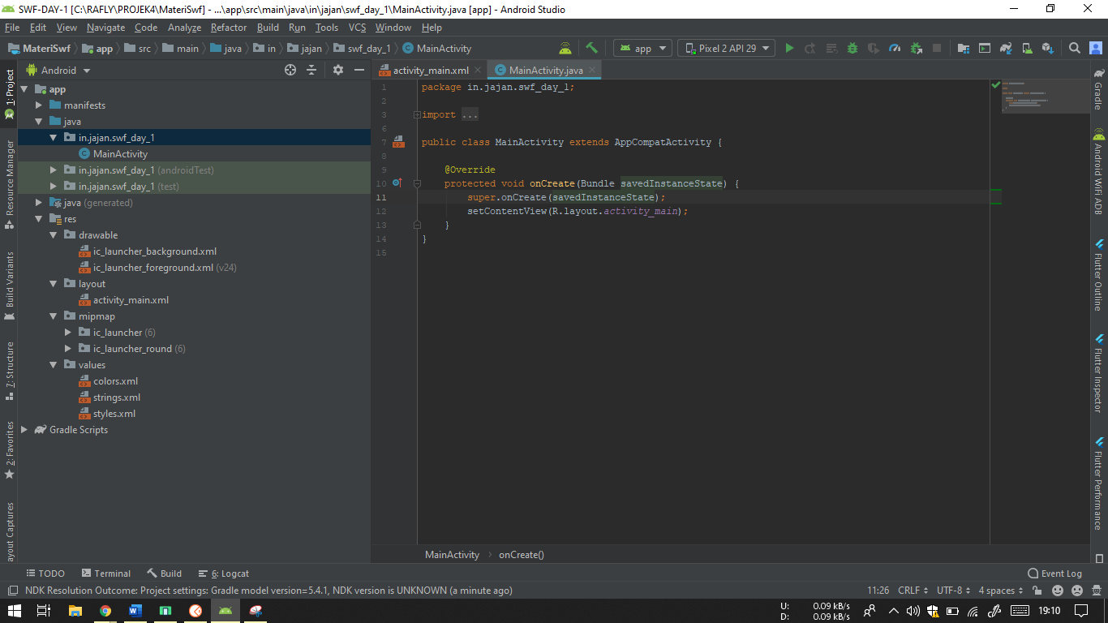

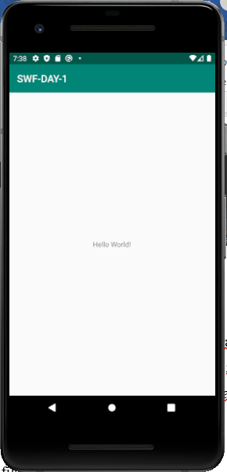

1. **Struktur Projek Android Studio**

Ketika kita membuat sebuah projek baru, maka Android Studio akan secara otomatis membuatkan beberapa folder dan file dalam sebuah struktur yang cukup rapih. Hal tersebut dapat mempercepat kita memulai sebuah projek baru. Berikut adalah struktur sebuah projek pada Android Studio.

a. manifests: Folder tempat meletakan file AndroidManifest.xml

b. java: Folder tempat meletakkan file-file Java

c. res:drawable: Folder tempat meletakkan file-file gambar

d. res:layout: Folder tempat meletakkan file-file xml untuk layout

e. res:menu: Folder tempat meletakkan file-file xml untuk menu

f. res:mipmap: Folder tempat meletakkan file-file gambar untuk icon aplikasi

g. res:values: Folder tempat meletakkan file-file xml yang lain.

Kita akan membahas lebih lanjut tentang bagaimana kode-kode tersebut bekerja pada sub bab berikutnya. Untuk saat ini kita akan langsung mencoba menjalankan projek tersebut untuk melihat hasil akhirnya.